《计算机组成原理》实验报告四
日期： 2025年 4月 2日 实验成绩：__________________

班 级 |  | 姓名 |  |  | 学号
实验项目名称 | I/O接口实验 |  |  | 指导教师 |  |  | 苏平
实验目的：掌握I/O的基本概念，了解结构的基本工作过程
实验项目四：I/O接口实验 2学时

（一）实验目的要求
实验目的：掌握I/O的基本概念，了解结构的基本工作过程
实验要求：1、了解输入输出 I/O 的工作过程 2、对输入输出 I/O 进行写入和读出数据。

（二）实验材料和仪器设备
硬件：计算机
软件：虚拟仿真环境

（三）实验内容

1、编程进行双端口通讯

2、手动进行输入输出 I/O 实验
实验要求：
1. 首先认真阅读实验指导书中的硬件说明部分内容（66页-68页）。
2. 掌握I/O的基本概念，了解结构的基本工作过程。
实验步骤：（含基本步骤及异常情况记录等：问题你是怎么解决的，在实验过程中碰到的哪些问题）
1. 用记事本编写汇编程序“IO.asm”并保存。功能：终端1（80H）和终端2（A0H）互相显示对方键入的字符。
运行程序 “ZCHPC1.exe”。通过“窗口”菜单显示两个终端窗口。
主界面菜单“设置”->“PC初始值”，选择“启用PC初始值”。
置控制开关为0011（连续、内存读指、组合逻辑、联机），或者置开关为0001（连续、内存读指、微程序、联机）
主界面菜单“文件”->“打开ASM源文件”，打开“IO.asm”。按“编译”后，再按“导入内存”。按【RESET】键。按【START】键，此时在终端1窗口键入字符，在终端2窗口显示；而在终端2窗口键入字符，在终端1窗口显示。如果将主界面速度调至低于20，再打开动画界面，可观察到两个I/O口是如何交换数据的。（先调速度再打开动画界面）终端1窗口键入“t”，则从I/O 80 地址读取字符“t”，存储在寄存器R0。从寄存器R0读取“t”的数值，送往I/O A0 ，显示在终端2窗口。
2. 运行程序 “ZCHPC1.exe”，将左下方的控制开关置为1XX0（单步、X、X、脱机）；主界面菜单“窗口”->“显示动画”，打开动画窗口。按【RESET】键，进行初始化。输出字符“Y”到“终端1”窗口。
（1）地址寄存器AR置数xx80H。“x”可以任意。按【START】键，观察数据流动。本步也可通过菜单“设置”->“寄存器”直接设置AR值。
（2）字符“Y”给80H，按【START】键，观察数据流动，观察终端1窗口显示。

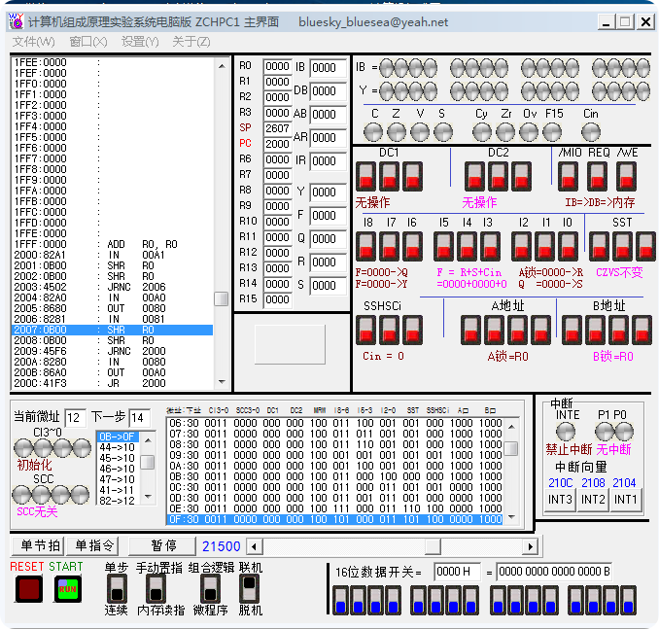
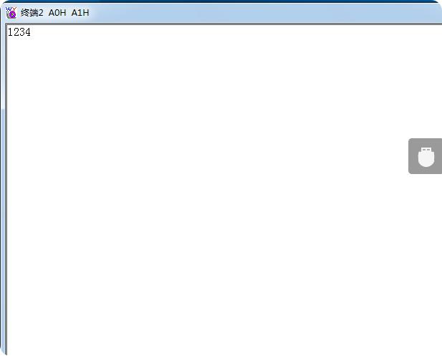

实验问题：
- 接口的控制与状态寄存器什么作用？
接口的控制寄存器和状态寄存器通常是与外设或芯片交互时使用的寄存器。它们的作用如下：
接口控制寄存器：它用于控制外设或芯片的行为。例如，控制数据传输的速度、启用或禁用特定功能、选择通信协议等。通过改变控制寄存器的值，可以修改外设或芯片的行为。
状态寄存器：它用于表示外设或芯片的当前状态。例如，它可以指示数据传输是否已完成、是否发生了错误、是否存在数据溢出等。通过读取状态寄存器的值，可以了解外设或芯片的当前状态，并根据需要采取相应的操作。
综上所述，接口的控制寄存器和状态寄存器在嵌入式系统中扮演着重要的角色，它们可以通过寄存器读写操作进行配置和查询，以实现嵌入式系统与外设或芯片的有效交互。
实验体会：简单描述你在实验过程中的问题和收获。
通过本次实验，我了解了I/O的基本概念，掌握了结构的基本工作过程,并且使用软件进行相应的模拟。
备注：因实验项目不同，表格不够可附加页

